NÁVOD K POUŽITÍ

UPOZORNĚNÍ:
- Při používání vydává hluk. Protože se topná trubice používá poprvé, je to normální jev. Neváhejte ji prosím používat.
- Při používání se z tělesa kotle uvolňuje bílý kouř. Je to normální jev, protože topná trubka je elektrifikována poprvé. Neváhejte jej prosím používat.

ZÁLEŽITOSTI VYŽADUJÍCÍ POZORNOST

Naše výrobky by měly používat dvoufázovou zásuvku se třemi otvory, musí mít ochranu proti uzemnění a nesdílet zásuvku s jinými elektrickými spotřebiči. A je vhodný pouze pro napájení střídavým proudem 220 V-50 Hz, příliš nízké napětí prodlužuje dobu zpracování potravin. Upozornění: Ihned po otevření obalu výrobku vyhoďte plastový sáček do odpadkového koše, aby nedošlo k udušení způsobenému hrajícími si dětmi. Napájecí kabel: pokud je napájecí kabel poškozený, aby se předešlo nebezpečí. Musí být vyměněn pracovníky na plný úvazek, například výrobcem nebo oddělením údržby. Správné umístění: Umístěte na stabilní stůl nebo podložku a dbejte na to, abyste se nedostali do blízkosti zdrojů ohně a hořlavin. Správné používání: při ohřevu je přísně zakázáno dotýkat se pečicí nádoby rukama, aby nedošlo k popálení. Ke kartáčování a otírání nepoužívejte kovové nebo hrubé předměty, aby nedošlo k poškození nepřilnavé vrstvy. Je přísně zakázáno omývat vodou, aby nedošlo k poškození tenké dortové formy. Je lepší ji otírat suchým hadříkem.
Správné skladování: Po použití včas očistěte nečistoty a skladujte na větraném a suchém místě. Abnormální stav: při používání budou díly v důsledku změny vnitřní teploty během smršťování a rozpínání vydávat zvuk "cvakání", což je normální jev; při prvním použití výrobku se může uvnitř výrobku objevit malé množství kouře a zápach je normální. Ochrana: tato řada výrobků je omezena na použití v interiéru. Pokud se používá venku, musí být chráněn. Vylepšení: Pokud byl zakoupený výrobek vylepšen, může být v rozporu s návodem, ale výkon a způsob použití se nezmění. Neváhejte jej prosím používat.

RECEPTY

- Palačinky s více vejci 1509 hladké mouky, 3 vejce, 3/4 hrnku vroucí vody, 1/4 lžičky soli, 2 lžíce rozpuštěného másla. Podle pořadí surovin je vložíme do nádoby mixéru a 30 sekund mícháme. Směs stlačte do středu a pokračujte v míchání po dobu 30-60 sekund, dokud nebude hladká. V této době lze přidat další přísady. Z tohoto množství lze připravit asi 16 koláčů. 2. Palačinka z mouky 1 / 2 šálku kukuřičné mouky, 1 / 2 šálku vroucí vody, dobře promíchejte a nechte mírně vychladnout, poté přidejte 3 vejce, asi 5 g soli, 2 lžíce rozpuštěného másla nebo margarínu a 3 / 4 šálku mléka. 3. Obyčejná palačinka Šálek hladké mouky, 2 vejce, 1/2 mléka, asi 3G soli, 2 lžíce rozpuštěného másla.

STRAVOVACÍ METODA

Podle svých potřeb můžete zvolit různé způsoby konzumace, můžete je jíst přímo, nebo je obalit v šalotce či zelenině, jednoduše přidat trochu omáčky a různých pokrmů a vytvořit tak atraktivní koláče, nebo přidat mražené dezerty, jako je zmrzlina nebo šlehačka. Koláče lze upravovat do různých tvarů. Mohou být studené, pečené i smažené.

PŘEDSTAVENÍ VÝROBKU

Palačinkovač je dalším novým kuchyňským pomocníkem, kterého naše továrna nabídla obrovskému množství spotřebitelů na základě dlouholetého výzkumu a vývoje elektrického pilníku na dorty. Její malý tvar a jednoduchá konstrukce vám pomohou připravit různé palačinky, jako je pečený kachní koláč, jarní koláč, palačinky atd. s menším množstvím náčiní a menší časovou náročností. Velikost a tloušťka vyráběných palačinek jsou rovnoměrnější, takže si můžete vychutnat chutné jídlo s méně operačními kroky než u tradičních palačinek.
TECHNICKÉ PARAMETRY
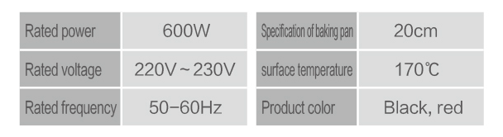

Rated power – Jmenovitý výkon
Rated voltage – Jmenovité napětí
Rated frequency – Jmenovitá frekvence
Specification of baking pan – Specifikace pečicí formy
Surface temperature – Povrchová teplota
Product color – Barva výrobku
Black, red – Černá, červená

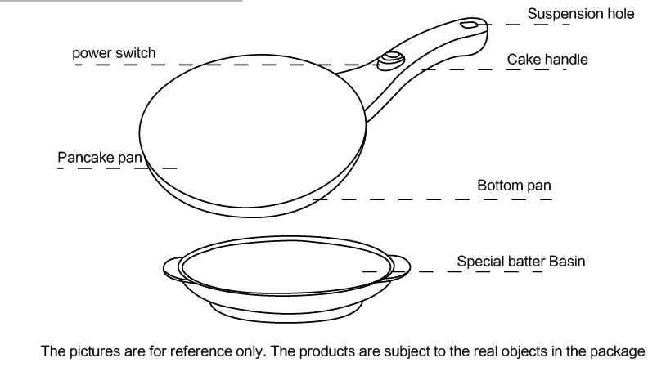
PŘEDSTAVENÍ ČÁSTÍ

Power switch – Vypínač
Pancake pan – Pánev na palačinky
Suspension hole – Závěsný otvor
Cake handle – Rukojeť na dorty
Bottom pan – Spodní pánev
Special batter basin – Speciální nádoba na těsto
The pictures are for reference only. The products are subject to the real objects in the package. – Obrázky jsou pouze orientační. Výrobky se řídí skutečnými předměty v balení.

- Poprvé otřete pečicí nádobu mokrým hadříkem a povrch ohřívací desky otřete kartáčem.
- Smíchejte mouku a vejce, pomalu přidávejte vodu a rovnoměrně promíchejte šlehačem. Konzistence těsta by měla být podobná konzistenci zahuštěného mléka. Těsto lze po rovnoměrném promíchání použít. Pokud se nechá fa jednu nebo dvě hodiny, bude účinek lepší.
- Rovnoměrně promíchané těsto nalijte do speciálního talíře na těsto. Palačinkový buben se připojí k napájení, rozsvítí se kontrolka a pečicí buben se začne zahřívat. Předehřívejte asi tři minuty a kontrolka zhasne, abyste mohli začít péct.
- Převraťte tenkou bábovku, ponořte ji do těsta a poté ji vložte do těsta, aby se přilepila na pečicí desku. Doba přilepení by neměla být příliš dlouhá, asi tři sekundy. Vyjměte placku z těsta, rychle ji otočte a položte na stůl. Asi po 20 sekundách změní povrch placky barvu a okraj je nažloutlý. Koláč je hotový. Dřevěnou špachtlí uvolněte okraj a vyklopte ji na talíř.
- Podle různých surovin nebo osobních preferencí lze použít různou dobu pečení.
- Pokud je těsto na konci pečení příliš mělké, povrch dortu se bude dotýkat dna talíře. V této době nalijte zbývající těsto na pečicí desku.

ZMRAZOVÁNÍ A SKLADOVÁNÍ V CHLADU

Stačí dort zabalit do alobalu nebo plastové fólie, vytlačit z něj co nejvíce vzduchu a poté vložit do velké plastové krabice ke zmrazení nebo do chladničky. Při konzumaci ho vyjměte. Teplota dortu je stejná jako pokojová teplota. Opatrně jej vytáhněte a dort lze odtrhnout ke konzumaci. Lívance můžete také vložit do pánve a ohřát je ke konzumaci.

ČIŠTĚNÍ A SKLADOVÁNÍ

- Po použití odpojte napájecí kabel od zdroje napájení a po vychladnutí horké plotýnky ji otřete.
- Vzhledem k tomu, že povrch ohřívací desky používá vysoce kvalitní neklouzavý povlak, tak aby nedošlo k poškození povlaku, jemně jej otřete měkkým vlhkým hadříkem.
- Po vyčištění vložte tenký koláč do plastové nebo originální obalové krabice, abyste ji udrželi čistou a zabránili tak poškrábání povrchu léčivé desky.

